فراخوان ثبت نام انتخابات شورای مرکزی کانون دانشجویی همیاران سلامت روان دانشگاه در سال 98
مرکز مشاوره دانشگاه گیلان با یاری خداوند متعال و مشارکت شما دانشجویان گرانقدر درصدد انتخابات پنجمین دوره «شورای مرکزی کانون دانشجویی همیاران سلامت روان دانشگاه گیلان » می باشد . از دانشجویان مقاطع کارشناسی ، کارشناسی ارشد و دکتری رشته های مختلف تحصیلی علاقمند دعوت می شود تا تاریخ 18 اردیبهشت با مراجعه حضوری به مرکز مشاوره و یا ارسال فرم تکمیل شده ثبت نام از طریق ایمیل مرکزمشاوره(moshaver70@guilan.ac.ir) اقدام نمایند .

شرایط کاندیداتوری انتخابات شورای مرکزی
- تمامی اعضای شورای عمومی هر کانون که به تأیید شورای مرکزی وقت آن رسیده باشند و شرایط زیر را دارا باشند .
- دانشجویِ دانشگاه گیلان باشد .
- دانشجوحداقل 14 واحد در مقطع کارشناسی و 6 واحد در مقطع ارشد و یک ترم در مقطع دکتری را گذرانده باشد.
- دانشجو دارای معدل حداقل 12 (مقطع کارشناسی)،14 (مقطع کارشناسی ارشد) و 16 (مقطع دکتری) باشد.
- دانشجو در دو سال اخیر در کمیته انضباطی حکم قطعی منجر به محرومیت از تحصیل نداشته باشد.
- دانشجو در نیمسال قبل از کاندیداتوری مشروط نشده باشد .
- دانشجو دارای فرصتی کافی ، تعهد و التزام عملی برانجام وظایف مربوط به شورای مرکزی مندرج در اساسنامه کانون باشد .
- دانشجو دارای توانایی و علاقه به فعالیتهای اجتماعی باشند.

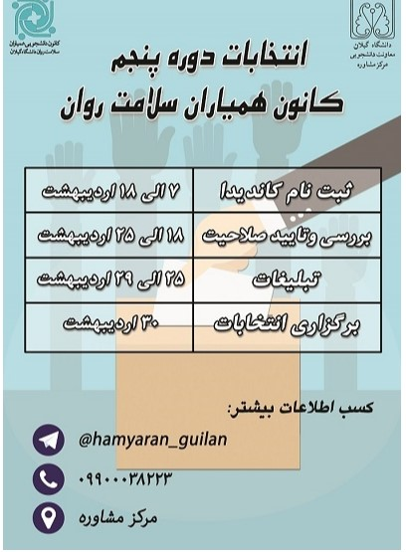

فرم ثبت نام کاندید پنجمین دوره انتخابات شورای مرکزی
کانون همیاران سلامت روان دانشگاه گیلان

نام و نام خانوادگی
کد ملی
مقطع تحصیلی
معدل نیمسال گذشته
رشته تحصیلی
شماره دانشجویی
وضعیت تاهل
شماره تماس
آدرس محل سکونت
آدرس پست الکترونیکی

اینجانب ....................... با مطالعه آیین نامه کانون دانشجویی همیاران سلامت روان و آگاهی نسبت به فعالیت ها و برنامه های آن درخواست کاندیداتوری برای شورای مرکزی این کانون را اعلام می دارم.

تاریخ و امضا

